HU.007 - GERENCIAR RESPOSTAS
PROJETO: SGFC - GESTÃO DE FOMENTOS CULTURAIS
REDATOR: RICARDO MONTEIRO
HISTÓRICO DE REVISÃO
DATA | VERSÃO | RESUMO DAS ALTERAÇÕES
30/12/2025 | 1 | Criação do documento
16/01/2026 | 1.1 | Apresentado protótipo da funcionalidade e foi solicitada implementar alguns itens de controle e versionamento.
VISÃO GERAL
Esta funcionalidade fornece ao administrador a visão analítica das submissões recebidas. Através de uma grade de dados, é possível visualizar o detalhamento de cada resposta, auditar o conteúdo coletado e realizar a exportação dos dados.
SUMÁRIO
ÉPICO: Gestão de Formulários e Pesquisas 2
HISTÓRIA DE USUÁRIO: Gerenciar Respostas 2
PRÉ-REQUISITOS 2
DEPENDÊNCIAS 2
FORA DE ESCOPO 3
INTERFACE DE USUÁRIO 4
TELA 1 - LISTA DE RESPOSTAS 4
TELA 2 - VISUALIZAR RESPOSTAS 4
COMPORTAMENTO ESPERADO 8
Cenário 1. Sigilo e Dados Sensíveis 8
Cenário 2. Detalhamento de respostas 8
Cenário 3. Exportação de dados 8
Cenário 4. Identificação de Múltiplas Submissões 8
Cenário 5. Gestão de Múltiplas Submissões 8
Cenário 6. Marcar como versão final 9
Cenário 7. Desconsiderar Versão 9
Cenário 8. Vinculação com Cadastro do Usuário 9
Cenário 9. Filtros e Busca Avançada 9
Cenário 10. Ordenação e Visualização Customizada 10
Cenário 11. Ações em Lote 10
APROVAÇÃO DO REQUISITO 11

ÉPICO: Gestão de Formulários e Pesquisas
Como administrador ou gestor de formulários, eu quero criar, configurar, publicar, gerenciar formulários e suas respostas, bem como visualizar estatísticas consolidadas, para que eu possa coletar informações de forma padronizada, confiável e mensurável, garantindo governança, rastreabilidade e eficiência no uso dos dados coletados.

HISTÓRIA DE USUÁRIO: Gerenciar Respostas
Como analista de dados, quero visualizar a base de respostas coletadas de forma tabular,
para que eu possa auditar as submissões e exportar os dados para análise externa.

PRÉ-REQUISITOS
- O usuário deve estar previamente cadastrado no sistema;
- O usuário deve possuir permissão para acessar a funcionalidade;
- O usuário deve estar autenticado no sistema.

DEPENDÊNCIAS
- Passadas:
  - Cadastro de Usuários – controle de acesso;
  - Login – autenticação no sistema;
  - LOG – auditoria de ações realizadas;
  - HU.001 - Meus Formulários.
- Futuras:
  - HU.008 - Estatísticas e Filtros Cruzados;

FORA DE ESCOPO
- Criação de pastas ou agrupamento de formulários.

INTERFACE DE USUÁRIO

TELA 1 - LISTA DE RESPOSTAS
Caminho no menu: Menu > Gerenciamento de Formulários > Meus Formulários > Ações > “Lista de Respostas”
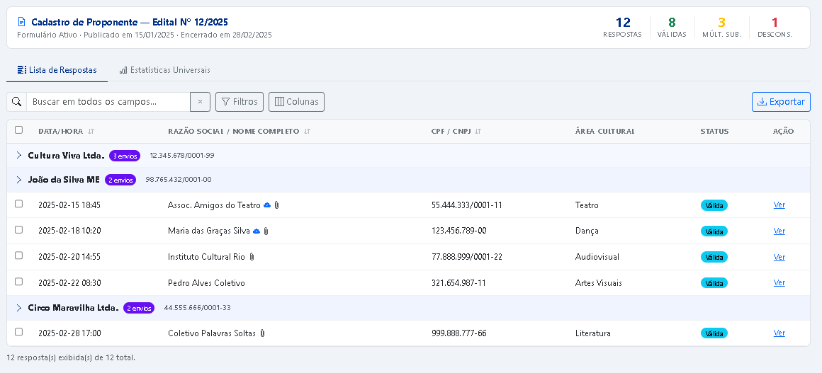

TELA 2 - VISUALIZAR RESPOSTAS
Caminho no menu: Colunão de Ação > “Ver”
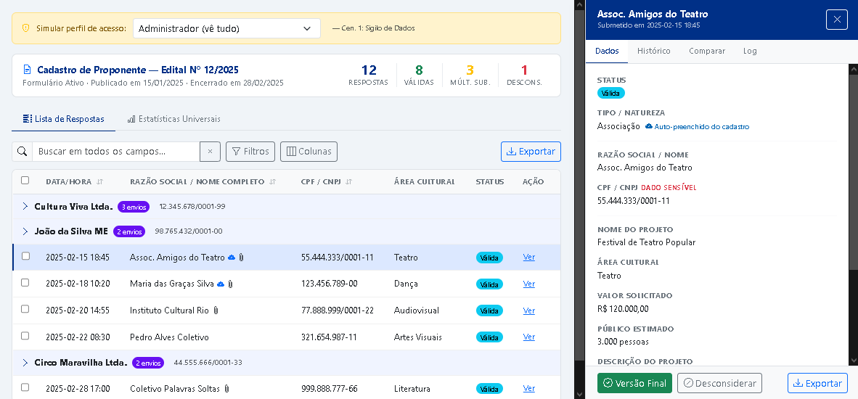

Ver Resposta
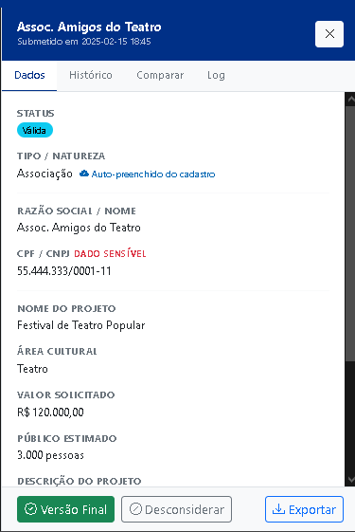
Histórico
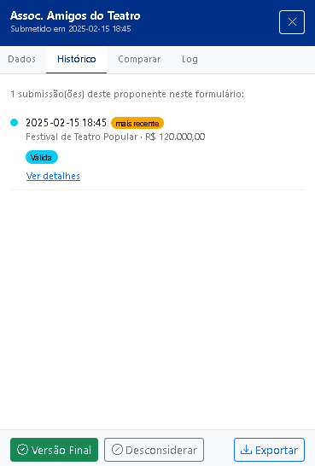

Log
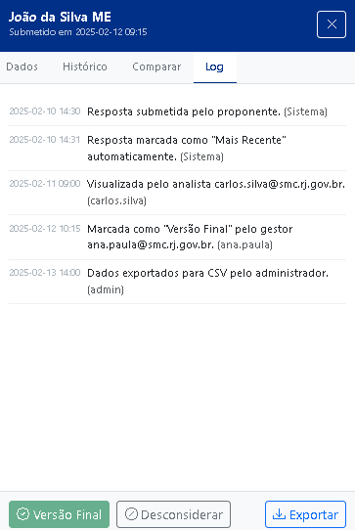
Comparar
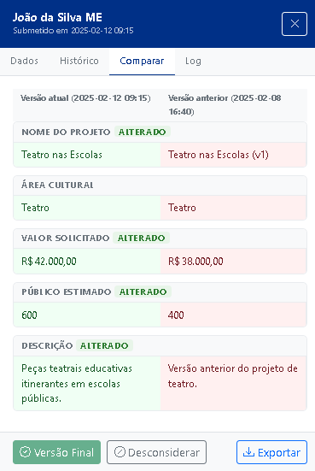
Exportar Dados
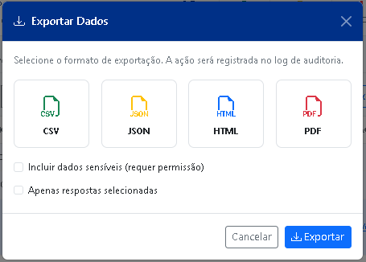
Filtros de Busca
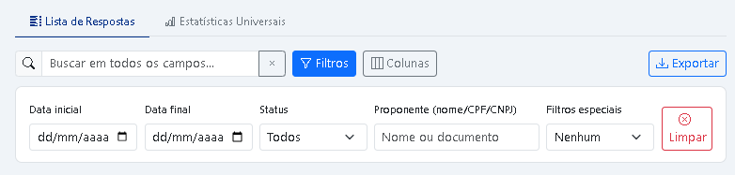
Ações em Lote


COMPORTAMENTO ESPERADO

Sigilo e Dados Sensíveis
Dado que existam campos marcados como "Sensíveis" na HU.001, quando a grade de respostas for carregada, então o sistema deve ocultar os valores destas colunas para perfis sem privilégio, exibindo máscara de proteção.

Detalhamento de respostas
Dado que o usuário clique em uma linha da tabela de respostas, quando a ação for processada, então o sistema deve abrir um painel lateral exibindo o formulário completo preenchido conforme submetido pelo respondente.

Exportação de dados
Dado que o usuário acione a função de exportação, quando selecionar o formato (CSV/JSON/HTML/PDF), então o sistema deve gerar o arquivo com as respostas enviadas e registrar a ação no log de auditoria.

Identificação de Múltiplas Submissões
Dado que um mesmo usuário enviou mais de uma resposta,
então o sistema deve:
- Agrupar visualmente respostas do mesmo CPF/CNPJ
- Exibir badge indicando quantidade de submissões (ex: "3 envios")
- Ordenar por data/hora de submissão (mais recente primeiro)
- Permitir expandir/recolher grupo de submissões
- Destacar a submissão mais recente

Gestão de Múltiplas Submissões
Dado que existem múltiplas submissões do mesmo proponente,
quando o gestor acessar o grupo de respostas,
então o sistema deve permitir:
Ações disponíveis:
- Marcar como "Versão Final": Identifica qual submissão deve ser considerada. Identificar no banco com o status de Versão Final.
- Desconsiderar Versão: Marca versões anteriores como desconsideradas (não excluir). Identificar no banco com o status de Versão Desconsiderada.
- Comparar Versões: Exibe as diferenças entre submissões
- Ver Histórico: Lista cronológica de todas as submissões
Regras:
- Apenas uma submissão pode ser marcada como "Versão Final"
- Versões desconsideradas ficam visíveis mas com indicador visual diferenciado
- Todas as ações devem ser registradas no log de auditoria
- Sistema pode sugerir automaticamente a mais recente como "Versão Final"

Marcar como versão final
Dado que existe uma submissão com status diferente de "Versão Final"
Quando eu selecionar a opção "Marcar como Versão Final"
Então o status da submissão deve ser atualizado para "Versão Final" no banco de dados
E a submissão deve ser identificada como a versão considerada
E apenas uma deve ser considerada como versão final.

Desconsiderar Versão
Dado que existe uma submissão com status ativo
Quando eu selecionar a opção "Desconsiderar Versão"
Então o status da submissão deve ser atualizado para "Versão Desconsiderada" no banco de dados
E a submissão não deve ser excluída do sistema
E a submissão deve permanecer acessível para consulta no histórico

Vinculação com Cadastro do Usuário
Dado que a resposta foi submetida por um Usuário cadastrado,
então o sistema deve:
- Exibir link para o perfil completo do usuário
- Permitir visualizar histórico de participações desse proponente em outros editais
- Indicar se dados foram auto-preenchidos do cadastro
- Permitir navegação rápida entre respostas do mesmo proponente em diferentes editais

Filtros e Busca Avançada
Dado que o usuário deseje encontrar respostas específicas,
então o sistema deve oferecer:
Filtros básicos:
- Período de submissão (data inicial e final)
- Status (Válida, Desconsiderada, Versão Final)
- Proponente (nome, CPF/CNPJ)
Filtros avançados:
- Valores de campos específicos do formulário
- Respostas com anexos
- Respostas com múltiplas submissões
- Tempo de preenchimento (rápido/médio/lento)
Busca textual:
- Buscar em todos os campos de texto
- Destacar termos encontrados
- Busca com operadores (AND, OR, NOT)

Ordenação e Visualização Customizada
Dado que o usuário esteja visualizando a lista de respostas,
então o sistema deve permitir:
- Ordenar por qualquer coluna (ascendente/descendente)
- Selecionar quais colunas exibir (campos do formulário)
- Salvar visualização personalizada para uso futuro
- Ajustar largura de colunas
- Fixar colunas principais ao rolar horizontalmente

Ações em Lote
Dado que o usuário selecione múltiplas respostas,
então o sistema deve permitir:
- Marcar como "Versão Final" em lote
- Desconsiderar em lote
- Exportar selecionadas
- Registrar todas as ações em lote no log

APROVAÇÃO DO REQUISITO
A Sudoeste Informática esclarece que o desenvolvimento das funcionalidades descritas neste documento foi realizado de acordo com os requisitos e especificações fornecidos pelo cliente. Nossa equipe seguiu rigorosamente as instruções recebidas, garantindo que o sistema esteja alinhado com o que foi solicitado.
Para evitar possíveis retrabalhos ou ajustes futuros, sugerimos que o cliente revise atentamente os requisitos apresentados, verificando se eles atendem plenamente às suas necessidades e expectativas, bem como se estão em conformidade com eventuais normas aplicáveis ao seu negócio.
Reafirmamos nosso compromisso de entregar um software de qualidade que agregue valor às operações do cliente, e a validação cuidadosa dos requisitos é um passo importante para garantir o sucesso do projeto.
APROVAÇÃO DO REQUISITO
DATA | SETOR | NOME | ASSINATURA

